股票市场运行周报（20131021-20131025）
交银施罗德量化投资部
本周上证综指下跌2.77%，深证成指下跌2.39%，中小板指数下跌3.55%，沪深两市成交量为12,088.52亿元。从行业表现来看，仅家用电器行业涨3.60%，零售、通信传媒、日用化学品行业跌幅最大，跌幅分别为8.99%、7.45%、6.25%；从行业换手率来看，家用电器行业的换手率最大，换手率超过15%；从风格特征来看，低市净率指数跌幅最小，跌幅为0.87%，高市盈率指数跌幅最大，跌幅为4.68%。

表1:指数表现 表2:市场总体指标
指数名称 | 区间  收益率 | 成交金额（亿元） |  | 市场总体指标 | 数值
上证综指 | (2.77%) | 5,743.9 |  | A股总市值（亿元） | 269,498.51
上证180 | (2.16%) | 2,356.5 |  | A股流通市值（亿元） | 195,446.38
上证50 | (1.54%) | 1,056.0 |  | A股市盈率（最新年报，剔除负值） | 12.58
沪深300 | (2.37%) | 3,801.3 |  | A股市盈率（递推12个月，剔除负值） | 11.53
深证成指 | (2.39%) | 726.0 |  | A股市净率（最新年报，剔除负值） | 1.72
深证100P | (2.90%) | 1,257.3 |  | A股市净率（最新报告期，剔除负值） | 1.63
申万中小板 | (3.55%) | 2,688.9 |  | A股加权平均股价 | 6.71
申万基金重仓 | (2.80%) | 6,682.0 |  | 两市A股成交金额(亿元) | 12,088.52

表3:行业表现
指数 | 区间收益率 | 区间换手率 |  | 指数 | 区间收益率 | 区间换手率
家用电器 | 3.60% | 15.56% |  | 钢铁 | (3.43%) | 1.72%
交运设备(除军工) | (0.49%) | 7.01% |  | 医药生物 | (3.45%) | 8.52%
金融 | (1.07%) | 0.87% |  | 房地产 | (3.70%) | 5.71%
纺织服装 | (1.39%) | 8.87% |  | 贸易 | (3.73%) | 6.74%
电气设备 | (1.88%) | 8.57% |  | 交通运输 | (3.78%) | 3.18%
电力 | (1.99%) | 4.52% |  | 餐饮旅游 | (4.21%) | 9.62%
综合 | (2.67%) | 11.19% |  | 食品饮料 | (4.56%) | 5.85%
造纸林业 | (2.80%) | 9.10% |  | 农业与牧渔业 | (4.99%) | 13.31%
建筑建材 | (2.88%) | 4.83% |  | 军工 | (5.12%) | 5.37%
机械 | (2.96%) | 8.49% |  | 信息技术 | (5.41%) | 10.81%
化工 | (3.00%) | 8.72% |  | 日用化学品 | (6.25%) | 10.64%
煤炭 | (3.14%) | 3.26% |  | 通信传媒 | (7.45%) | 11.23%
有色金属 | (3.23%) | 3.81% |  | 零售 | (8.99%) | 13.19%
石油天然气 | (3.27%) | 0.36%

[图1：风格特征]
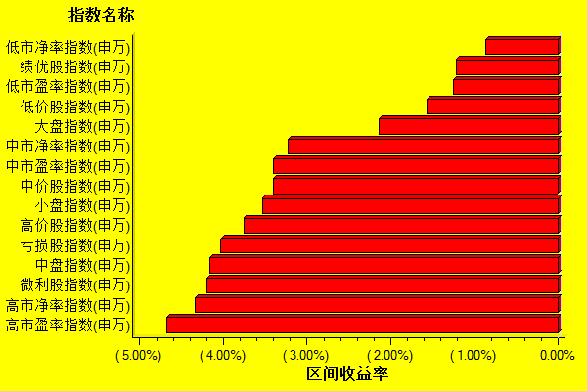
数据来源：万得资讯、交银施罗德基金 日期区间：20131021-20131025

